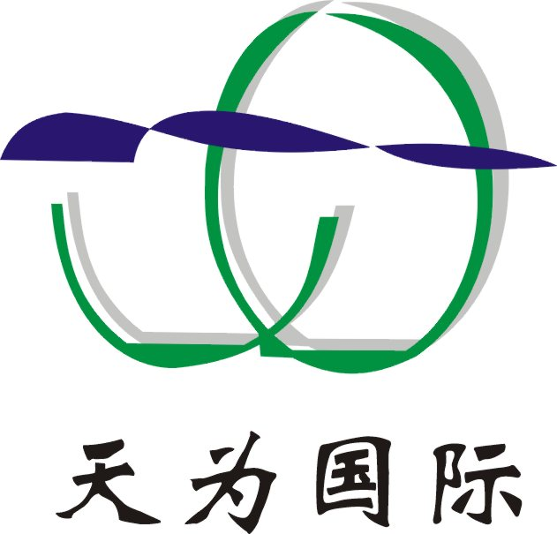

基于IP的一体化呼叫中心技术及行业 应用成都研讨会邀请函
奥迪坚（上海）&成都天为

为了推进基于IP的一体化呼叫中心最新技术在中国的发展和应用，使更多的企业、机构能享受到一体化呼叫中心技术所带来的增值效应。由美国奥迪坚通讯系统（上海）有限公司与成都天为科技有限责任公司联手举办的主办的“基于IP的一体化呼叫中心技术及行业应用”成都研讨会将于2002年12月18日在成都银河王朝大酒店5楼多功能厅召开。 研讨会就基于IP的一体化呼叫中心技术在金融、政府、电力、旅游、医疗、物流、媒体等不同行业的应用与大家进行分享，并深入探讨基于IP的一体化呼叫中心技术在构建分布式、网络化的呼叫中心系统上的优势。
奥迪坚通讯系统（上海）有限公司系美国独资企业，多年来一直致力于计算机及网络的数据、语音和多媒体通讯技术的研究、开发和应用，在CTI技术和应用领域处于行业领先地位。公司产品在北美地区占有40%的市场份额。公司于2001年进军中国大陆市场后，基于IP的一体化呼叫中心产品理念，在业内得到了高度认可，成功地进入了银行、旅游、电力、大型企业、政府、公用事业、医疗、配送、外包呼叫中心、报业、网站等众多行业，先后构建澳门大丰银行客户服务系统、上海市政协96900“城市导航者”热线、自来水热线服务系统等，以其卓越的性价比和良好的售后服务，赢得了客户的一致信赖。
成都天为科技有限责任公司，为天科股份的全资子公司，是以系统集成、技术开发、自动化控制为主的高科技经济技术实体。作为AltiGen的西南地区的金牌代理商，正在银行、邮政、电力、公共事业、企业和油田等行业，配合AltiGen全力开拓基于IP的一体化呼叫中心的西南市场。

时 间： 2002年12月18日1：30Pm
地 点： 成都银河王朝大酒店5楼多功能厅
主 题： 沟通无限，共享未来
简要议程： Δ 基于IP的一体化呼叫中心技术介绍
Δ 基于IP的一体化呼叫中心现场Demo互动演示
Δ 基于IP的一体化呼叫中心在国内的行业应用解决方案
Δ 美国奥迪坚通讯系统公司的在中国的市场销售与合作
如果您对我们的会议和主题感兴趣，请您填写回执，并与我们联络：★与会者将有精美礼品★
电话：021-64401060 -408 传真：021- 64401061 联系人: 侯小姐
E-mail: info@altigen.com.cn 奥迪坚通讯系统（上海）有限公司
回执表
姓名_____________________ 职务____________________________
单位______________________________________________________________________________________
地址________________________________________________________ 邮编______________
电话___________________ 传真____________________ E-mail ____________
- 您是否参加“基于IP的一体化呼叫中心技术及行业应用”成都研讨会？
- 是，我将亲自参加
- 否，但我会委派__________代我参加，她/他的职务是_________________
- 否，我不准备参加，但需要会议相关资料
- 否，我们不准备参加，也不需要任何相关资料

